Муниципальное автономное дошкольное образовательное учреждение
«Детский сад № 70 «Солнечный город»
630126 г. Новосибирск, ул. Выборная, 113/2, тел.: 209-04-22,
e-mail: s_gorod@mail.ru
___________________________________________________________________

Дидактическое пособие
«Театр на палочках»

Автор:
Хайруллина Ирина Николаевна,
воспитатель

Новосибирск, 2024 год

Образовательная область: Художественно-эстетическое развитие, речевое развитие, социально-коммуникативное развитие, познавательное развитие.
Возрастная категория: 2-4года
Количество игроков: до 30 детей
Актуальность
Дети любят театрализованную игру, в которой они воспроизводят знакомые литературные сюжеты. Именно это активизирует их мышление, тренирует память и образное восприятие, развивает воображение и фантазию, совершенствует речь. Участвуя в театрализованных играх, дети становятся участниками разных событий из жизни людей, животных, растений, что даёт им возможность лучше познать окружающий мир. Также театрализованная игра прививает ребёнку устойчивый интерес к родной культуре, художественной литературе, театру.
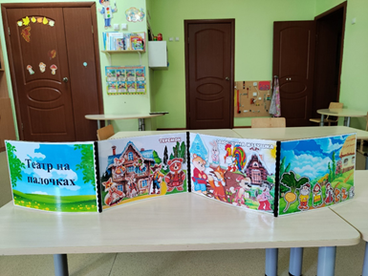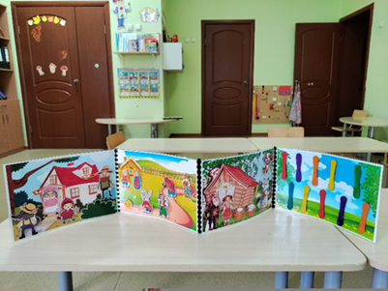

Цель данного пособия: развитие связной речи детей дошкольного возраста через театрализованную деятельность и дидактические игры.
Задачи:
- Развивать и поддерживать интерес детей к художественной литературе и театральной деятельности.
- Активизировать и обогащать словарный запас.
- Развивать мышление, воображение, память и эмоциональную отзывчивость.
- Развивать диалогическую и монологическую формы речи.
Дидактическое пособие – «Театр на палочках» представляет собой сброшюрованный альбом, который раскладывается как папка- передвижка. Первая страница – это обложка с названием, на оборотной стороне которой, располагаются цветные палочки на липучках. Все остальные страницы пособия – игровые поля со сказочными героями, которые крепятся на липучки. Каждое поле соответствует определенной сказке: «Теремок», «Заюшкина избушка», «Репка», «Колобок», «Лисичка со скалочкой», «Красная шапочка». В комплект к альбому входит зеленая коробка с небольшими отверстиями, в которые вставляются палочки со сказочными героями на липучках. Это коробка необходима при драматизации сказок и для некоторых дидактических игр.
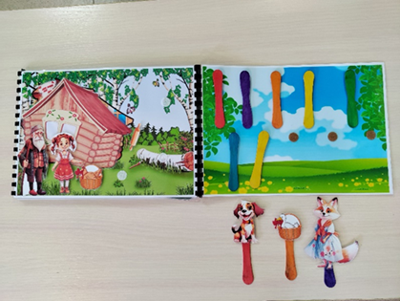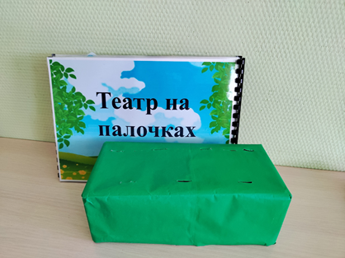
Пособие «Театр на палочках» используется как на индивидуальных, так и на групповых занятиях с детьми. В непосредственно образовательной деятельности пособие выступает как демонстрационный материал, а также используется для создания игровой мотивации и решения проблемных ситуаций. По мере взросления детей, данное пособие можно пополнять другими сказками.
Предложенное пособие и система дидактических игр (описанных ниже) способствует: обогащению активного словаря, развитию речевых и творческих способностей дошкольников.
Театрализованная деятельность решает многие педагогические задачи, в особенности речевого, интеллектуального и художественно-эстетического развития и воспитания детей, является средством приобщения ребенка к духовным ценностям.

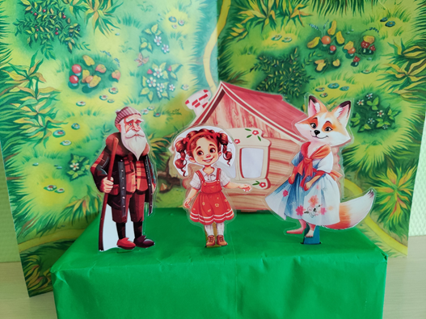
Варианты использования дидактического пособия:
1. «Кто спрятался в домике? »
Цель: развитие зрительной памяти, внимания, связной речи.
Ход игры: Поставьте перед ребенком на 1 минуту 4-5 героев из сказки. Предложить ребенку отвернуться. Убрать одного героя за домик. Кто спрятался в домике?

2. Игра «Что изменилось?»
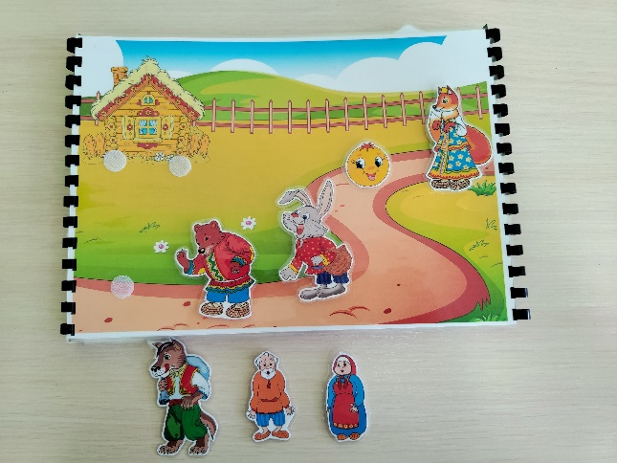
Цель: развитие зрительной памяти, внимания, связной речи.
Ход игры: Поставить перед ребенком 3-4 фигурки из театра, дать время на рассмотрение, затем попросить ребенка отвернуться и поменять фигурки местами. Вопрос к ребенку: «Что изменилось?». Игру можно усложнить: увеличить количество фигурок.

3. «Кто как кричит?»
Цель: развитие понимания речи, навыков звукоподражания, расширение активного словаря.
Ход игры: Воспитатель показывает фигурки животных на палочке и задает ребенку вопрос «Кто это?», «Как кричит?».
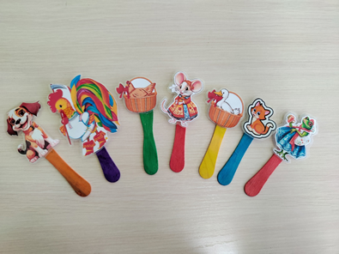

4. «Кто следующий?»
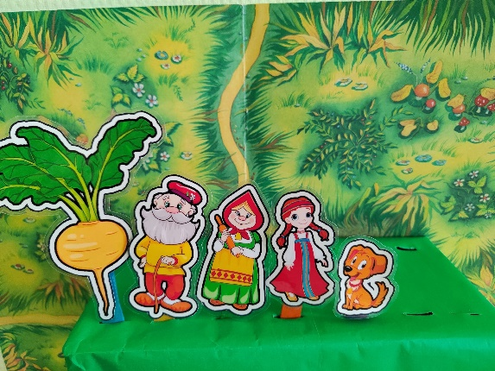
Цель: укрепление памяти, развитие речи, зрительного представления, пространственной ориентации, знакомство с применением предлогов – до и за, перед и после, а также с числительными понятиями – первый, последний, следующий.
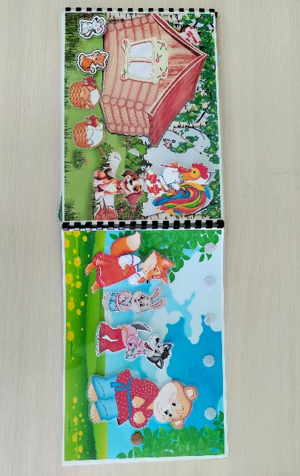
Ход игры: воспитатель демонстрирует персонажей сказки, просит разложить их в правильной последовательности. Например, в сказке «Репка» первый персонаж дед, за ним бабка, потом внучка, Жучка, кошка, мышка. Рассказывая о последовательности появления персонажей, ребенок должен употреблять предлоги и численные понятия, а педагог должен помогать ему при необходимости наводящими вопросами. Так же можно поиграть со сказкой «Теремок», разложить героев сказки в том порядке, как они заселялись в Теремок.
5. «Кто где живёт»
Цель: развитие умения узнавать животное и место его обитания по иллюстративному образу; формирование умения детей отчетливо и громко произносить слова, развивать слуховое внимание, прививать любовь к животным.
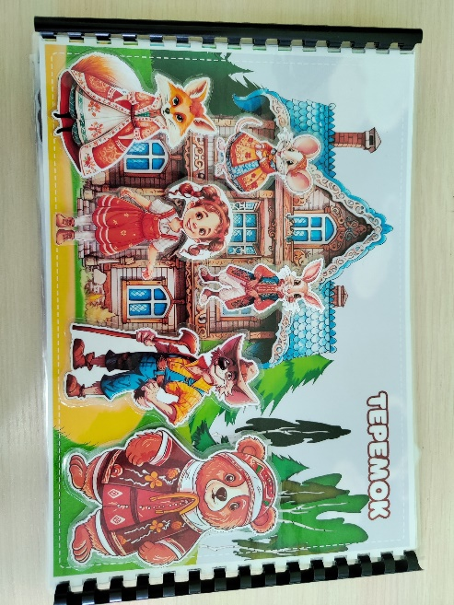
Ход игры: На столе лежат фигурки животных из разных сказок и картинки изображения мест обитания (лесная полянка, деревенский двор). Ребёнок должен определить, где оно обитает, и «поселить» на соответствующей картинке с изображением соответствующего места обитания, проговорить название животного.
6. «Кто лишний?»
Цель: закрепление знаний по русским народным сказкам, развитие монологической и диалогической речи, внимательности и умение находить ошибки.
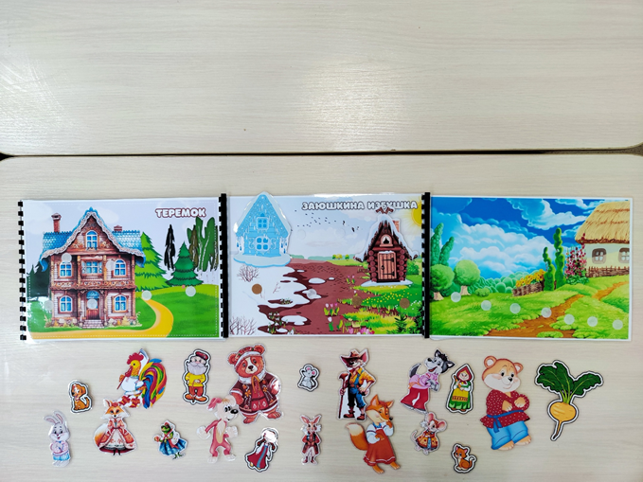
Ход игры: Воспитатель выставляет несколько персонажей, например, сказки «Репка», на одну из страниц методического пособия. Одна из них должна быть лишней, из другой сказки. Дети должны посмотреть и определить, какой персонаж лишний и почему.
7. Игра Путаница»
Цель: Закрепление знания сказок и сказочных персонажей, развитие речи, внимания, памяти, мышления.
Ход игры: воспитатель выкладывает перед ребёнком сказочных героев из трёх сказок, его задача вернуть героев в свою сказку.
8. «Я назову, а вы продолжите»
Цель: развитие речи, закрепление знания сказок, развитие внимания, мышления, памяти.
Ход игры: Воспитатель называет (или показывает) одного из героев, а дети добавляют его сказочное название.
Мышка - … (норушка)
Лягушка - … (квакушка)
Зайчик - … (побегайчик)
Лисичка - … (сестричка)
Волчок – (Серый бочок)
Медведь - … (косолапый)
Гуси – (Лебеди)
Серый … (волк)
Баба - … (Яга, костяная нога)
Коза - … (дереза)
Красная (шапочка)
Курочка - … (Ряба)
Муха - … (Цокотуха)
Гадкий … (утёнок)
9. «Большой – маленький».
Цель: упражнять в образовании слов по аналогии. Развитие речи, наблюдательности, выразительности движений.
Ход игры: Воспитатель показывает героя из сказки (животного). Ребёнок называет название его детёныша. Затем изображают детёныша животного.

